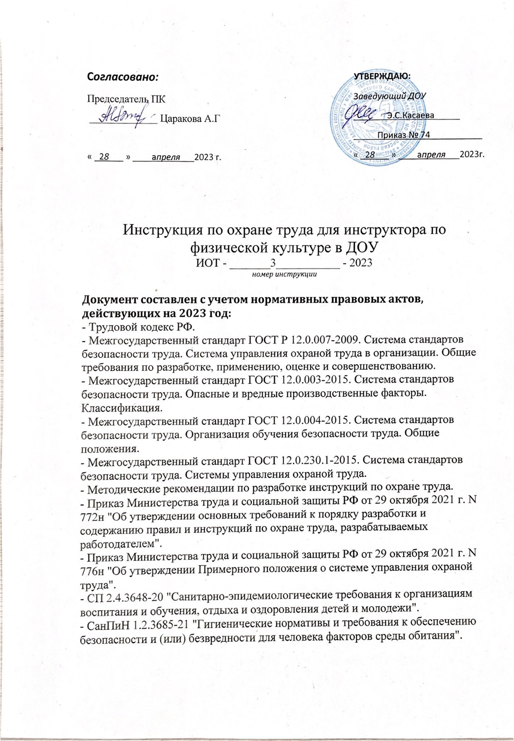 |  | УТВЕРЖДАЮ:  Заведующий ДОУ  _______Э.С.Касаева _____  _____Приказ № 74___________  « _28___ » ____апреля___2023г.

1. Общие требования охраны труда
1.1. Самостоятельно работать инструктором по физкультуре разрешается лицам в возрасте не моложе 18, имеющие соответствующее педагогическое образование, изучившие инструкцию по охране труда, прошедшие необходимую подготовку, инструктаж по охране труда, медосмотр и не имеющие противопоказаний по состоянию здоровья.
1.2. Инструктор по физкультуре должен соблюдать Устав ДОУ, Правила внутреннего трудового распорядка, свою должностную инструкцию, настоящую инструкцию по охране труда, знать места расположения первичных средств пожаротушения, направления эвакуации при пожаре, а также расположение аптечек первой помощи..
1.3. На занятиях по физической культуре возможно действие на инструктора и воспитанников следующих вредных и опасных факторов:
- получение механических травм при занятиях с использованием неисправных, загрязнённых, влажных спортивных снарядов и (или) спортивного оборудования (инвентаря);
- получение механических травм при занятиях без страховки, в том числе без использования гимнастических матов;
- получение тепловых ударов во время занятий вне помещений в летний период или переохлаждение во время занятий вне помещений в зимний период;
- поражение электрическим током при использовании неисправных технических средств обучения, иных электроприборов;
- заболевание вирусными инфекциями, переносчиками которых могут являться заболевшие воспитанники, их родители (законные представители) или сотрудники ДОУ;
- нарушение остроты зрения при недостаточном освещении спортивного зала;
- физическое переутомление.
1.4. Инструктор по физической культуре использует следующую спецодежду: в спортивном зале – лёгкий спортивный костюм, лёгкая удобная обувь на нескользкой подошве; вне помещения – утеплённый спортивный костюм, перчатки, утеплённая удобная обувь на нескользкой подошве и спортивная шапочка.
1.5. В спортзале детского сада должен быть обязательно установлен комнатный термометр для наблюдений за температурным режимом.
1.6. Инструктор по физкультуре строго соблюдает требования инструкции по охране жизни и здоровья детей, систематически контролирует соблюдение детьми правил и требований охраны труда, безопасного поведения.
1.7. В ходе работы инструктор по физкультуре должен строго соблюдать правила личной гигиены, поддерживать чистоту рабочего места, контролировать исправность спортоборудования, соблюдать гигиенические требования к организации и проведению воспитательно-образовательного процесса с детьми.
1.8. Инструктор по физкультуре, допустивший невыполнение или любое нарушение настоящей инструкции по охране труда, привлекается к дисциплинарной ответственности согласно Правилам внутреннего трудового распорядка и, если необходимо, проходит внеочередную проверку знаний норм и правил охраны труда.
2. Требования охраны труда перед началом работы
2.1. Включить всё освещение спортзала и удостовериться в исправности работы светильников. Минимальное освещение спортивного зала должно быть не менее 200 лк. (13 вт/кв.м.).
2.2. Проверить эвакуационные пути и выходы на соответствие их требованиям пожарной безопасности.
2.3. Удостовериться в исправности электрического оборудования спортзала: светильники должны быть крепко закреплены на потолке и иметь светорассеивающую арматуру; электрические коммутационные коробки должны закрываться крышками, а электрические розетки должны закрываться фальшвилками; корпуса и крышки выключателей и розеток должны быть без трещин и сколов, а также не иметь оголенных контактов.
2.4. Прежде чем использовать в работе электрические приборы, оргтехнику, аудио-видеоаппаратуру необходимо убедиться в их исправности и проверить целостность подводящих кабелей и электрических вилок.
2.5. Провести осмотр санитарного состояния спортзала и проветрить помещение, открыв окна или фрамуги и двери. Открытые окна зафиксировать крючками, а фрамуги должны фиксироваться ограничителями. Проветривание следует закончить за 30 мин. до прихода воспитанников.
2.6. Подготовить к работе требуемый спортинвентарь и оборудование.
2.7. Для предотвращения падений и получения травм детьми удостовериться в том, что ковры и дорожки неподвижно закреплены на полу, а спортинвентарь в исправном состоянии и надежно закреплен.
2.8. Температура воздуха в спортивном зале должна быть в диапазоне 19-21°С, а относительная влажность – 40-60%.
2.9. Возможность проведения занятий физической культурой и спортом на открытом воздухе, а также подвижных игр, определяется по совокупности показателей метеорологических условий (температуры, относительной влажности и скорости движения воздуха) по климатическим зонам. В дождливые, ветреные и морозные дни занятия физической культурой должны проводится в зале (см. Приложение № 1).
2.10. Перед началом занятий на спортплощадке надеть спортивную форму и спортивную обувь с нескользящей подошвой, соответственно сезону и погоде.
2.11. Осмотреть спортивную площадку на наличие колющих и режущих предметов.
3. Требования охраны труда во время работы
3.1. Самостоятельно и (или) при помощи медицинского работника произвести внешний осмотр воспитанников на предмет отстранения от занятий тех из них, чей внешний вид и (или) иные имеющиеся у них признаки позволяют предположить наличие инфекционных или иных заболеваний, болезненных состояний.
3.2. Соблюдать дисциплину и порядок при занятиях физкультурой, контролировать выполнение воспитанниками всех распоряжений инструктора.
3.3. Запрещать детям детского сада самовольно уходить с места проведения занятия.
3.4. Во избежание получения травмы воспитанниками, во время учебного занятия инструктор:
- демонстрирует воспитанникам безопасные приёмы владения телом (в том числе с использованием исправных спортивных снарядов и спортивного оборудования (инвентаря);
- перед выполнением гимнастических упражнений обязательно проводит с воспитанниками небольшую разминку;
- во время выполнения упражнений на шведской лестнице, и иных спортивных снарядах на высоте от пола обязательно страхует детей от падений, запрещает им самостоятельно без разрешения инструктора забираться на высоту;
- при выполнении упражнения потоком (один за другим), следит за соблюдением дистанции между воспитанниками ДОУ, во избежание столкновений;
- во время выполнения прыжков и соскоков внимательно следит за тем, чтобы дети приземлялись мягко на носки ступней, приседая пружинисто;
- при проведении подвижных игр и соревнований, контролирует, чтобы не происходило столкновений между детьми, толчков и ударов по рукам и ногам.
3.5. Во время занятий с применением музыкальной аппаратуры, технических средств обучения соблюдать меры безопасности от поражения электричеством:
- не включать в электросеть и не отключать от нее устройство мокрыми или влажными руками;
- соблюдать правильность последовательного включения и выключения оргтехники, технических средств обучения, не нарушать технологические процессы;
- не оставлять включенные в электрическую сеть устройства без контроля.
3.6. Соблюдать порядок и не загромождать спортзал, эвакуационные пути посторонними предметами.
3.7. Для сохранения здорового микроклимата необходимо после каждого занятия проветривать помещение спортзала, проводить влажную уборку.
3.8. Для предотвращения травмирования воспитанников необходимо строго соблюдать инструкцию по охране труда, быть внимательным и стараться предупредить травмирование при неправильном выполнении ребенком упражнения.
4. Требования безопасности в аварийных ситуациях
4.1. В случае возникновения пожара незамедлительно вывести детей из спортзала, доложить о пожаре в ближайшую пожарную охрану по телефону 101 (112 – Единый номер вызова экстренных служб), заведующему ДОУ (при его отсутствии - другому должностному лицу) и начать тушение очага возгорания при помощи первичных средств пожаротушения.
4.2. При травмировании оказать первую помощь пострадавшему, воспользоваться помощью медсестры ДОУ, если потребуется вызвать «скорую помощь», доложить о происшествии родителям воспитанника (законным представителям) и заведующему ДОУ, при его отсутствии - дежурному администратору (иному должностному лицу).
4.3. При плохом самочувствии воспитанника немедленно отстранить его от занятия и направить в распоряжение медицинского работника, после чего сообщить о случившемся воспитателю группы, заведующему ДОУ, при его отсутствии - дежурному администратору (иному должностному лицу).
4.4. В случае поражения электрическим током незамедлительно выключить электричество и в случае остановки у пострадавшего дыхания и пульса сделать ему искусственное дыхание или непрямой (закрытый) массаж сердца до появления дыхания и пульса, вызвать «скорую помощь» по телефону 103.
4.5. При неисправностях спортивного снаряда или оборудования, при отсутствии возможности убрать его из спортзала, остановить занятие и доложить об этом заместителю заведующего по административно-хозяйственной работе (завхозу) ДОУ.
5. Требования безопасности по окончании работы
5.1. Отключить звуковое оборудование, ТСО от электросети.
5.2. Убрать в предназначенное место спортивный инвентарь и оборудование.
5.3. Проветрить спортзал, после чего запереть окна, фрамуги и отключить освещение.
5.4. Обо всех недостатках, замеченных в ходе работы, доложить заместителю заведующего по административно-хозяйственной работе (завхозу) детского сада.

Приложение № 1
Микроклиматические показатели, при которых проводятся занятий физической культурой на открытом воздухе в холодный период года по климатическим зонам
согласно СанПиН 1.2.3685-21 «Гигиенические нормативы и требования к обеспечению безопасности и (или) безвредности для человека факторов среды обитания»
Климатическая зона | Возраст обучающихся | Температура воздуха, ºC
 |  | без ветра | при скорости ветра до 5 м/с | при скорости ветра 6-10 м/с
Северная часть Российской Федерации | до 12 лет | -10-11 | -6-7 | -3-4
 | 12 - 13 лет | - 12 | -8 | -5
 | 14 - 15 лет | - 15 | -12 | -8
 | 16 - 17 лет | - 16 | - 15 | -10
Заполярье | до 12 лет | -11 -13 | -7-9 | -4-5
 | 12 -13 лет | -15 | -11 | -8
 | 14 - 15 лет | -18 | - 15 | - 11
 | 16 - 17 лет | -21 | - 18 | -13
Средняя полоса Российской Федерации | до 12 лет | -9 | -6 | -3
 | 12 -13 лет | -12 | -8 | -5
 | 14 - 15 лет | - 15 | - 12 | -8
 | 16 - 17 лет | - 16 | -15 | -10

